ЯКласс

Для того чтобы зайти на сайт ЯКласс в качестве учителя, репетитора, школьника, дошкольника, студента, родителя или гостя, необходимо зарегистрироваться.
Регистрация нужна для создания профиля, в котором будут накапливаться Ваши данные, статистика и история, Ваши достижения и результаты, Ваши файлы и заметки.
Вы сможете пользоваться всеми услугами системы ЯКласс только в том случае, если зарегистрируетесь на сайте.
Только зарегистрировавшись на сайте, учитель получит доступ к результатам своих учеников и сможет полноценно использовать ЯКласс в работе.
Только зарегистрировавшись на ЯКласс, учащийся сможет начать решать задания и присоединиться к своему классу.

Как учителю зарегистрироваться на ЯКласс?
Чтобы зарегистрироваться на сайте ЯКласс, необходимо нажать на ссылку «Регистрация» в левом верхнем углу сайта.
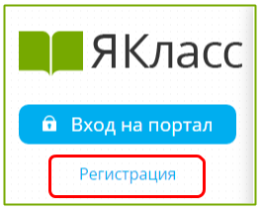
Вам откроется форма регистрации на сайте. Необходимо правильно заполнить все поля:
- адрес электронной почты;
- пароль;
- выбрать роль, которой соответствуете;
- оставить или убрать галочку «Согласен участвовать в ТОПах и публиковать мой профиль»;
- ввести имя, отчество, фамилию;
- указать пол;
- указать номер телефона;
- указать своё учебное заведение;
- поставить галочку, если хотите получать письма с информацией об обновлениях на сайте;
- ознакомиться с условиями использования сайта, поставить галочку, если согласны;
- нажать «Зарегистрироваться!».
Для чего необходим адрес электронной почты при регистрации?
Адрес электронной почты необходим для подтверждения Вашей регистрации на сайте ЯКласс. По указанному электронному адресу придёт письмо о подтверждении регистрации. Для того чтобы активировать свою учётную запись, нажмите «Подтвердить регистрацию!» в пришедшем письме. В письме Вы также увидите «Логин» и «Пароль», который указали при регистрации.
С указанным при регистрации адресом электронной почты Вы будете входить на сайт ЯКласс. Таким образом, адрес электронной почты — это «Логин» для входа на наш сайт.

Обрати внимание!
Важность пароля!
В поле «Пароль» Вы вводите свой придуманный пароль, который может состоять из букв и цифр. Запомните пароль и никому не сообщайте и не показывайте — это самая секретная часть регистрации. Если Ваш пароль станет известен посторонним людям, то они смогут войти в Ваш Личный кабинет, изменить или удалить Ваш профиль (учётную запись на ЯКласс) и платную подписку Я+.

Зачем указывать пол при регистрации?
Пол необходимо указать для корректного к Вам обращения и правильного выбора «аватара» Вашего профиля.

Зачем указывать номер телефона при регистрации на сайте ЯКласс?
Учителю необходимо указать свой номер для идентификации на сайте/подтверждения роли «Учитель». На указанный номер позвонит представитель Администрации ЯКласс и уточнит Ваши персональные данные. Указанный номер не будет отображаться в профиле и не будет передаваться третьим лицам. Он будет виден только Вам и Администрации сайта.

Завершение регистрации
Проверьте правильность заполнения всех полей формы регистрации и нажмите «Зарегистрироваться».

Чтобы завершить регистрацию, войдите в свою почту. Откройте письмо от ЯКласс и следуйте инструкции. Для активации Вашей учётной записи нажмите в полученном письме кнопку «Подтвердить регистрацию!».

Обрати внимание!
Не удаляйте письмо с регистрацией, в нём указаны Ваши «Логин» и «Пароль» для входа на сайт ЯКласс.
«Спасибо, регистрация успешно завершена!»
Вы автоматически перейдёте на главную страницу сайта ЯКласс.

Для того чтобы зайти на сайт ЯКласс в качестве учителя, репетитора, школьника, дошкольника, студента, родителя или гостя, необходимо зарегистрироваться.

Необходимо правильно выбрать роль на портале.

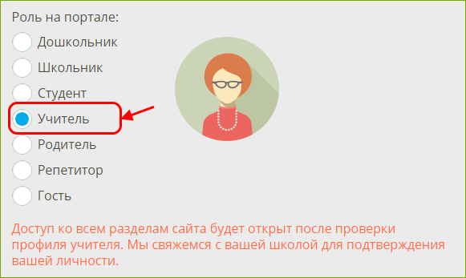

Что делать, если Вы учитель в нескольких школах?
Вам необходимо ещё раз зарегистрироваться с другим адресом электронной почты. Таким образом — сколько школ, столько регистраций и электронных адресов.
Как найти свою школу?
При регистрации необходимо правильно найти своё учебное заведение. Скорее всего, Ваша школа уже зарегистрирована на ЯКласс. Поэтому важно найти школу на сайте.
- Выберите страну ①.
- Начните вводить населённый пункт и номер своей школы, например «балашиха 27» ②. Как правило, этого достаточно для того, чтобы найти школу. В некоторых случаях нужно дописать «лицей», «гимназия» и т. д.
- Выберите из списка предложенных школ своё учебное заведение. Наведите на него курсор, и оно подсветится голубым цветом ③.
- Щёлкните по выбранному учебному заведению левой кнопкой мыши. Учебное заведение добавится в Ваш профиль ④.
Пример:
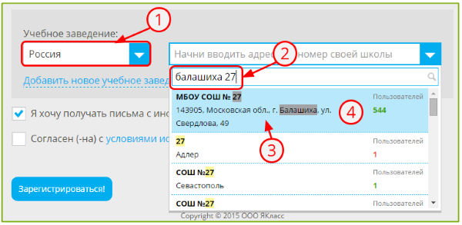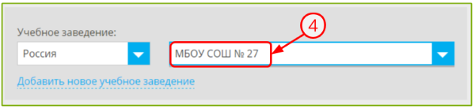
Что делать, если Вы нашли сразу две или более школ в списке?
Иногда пользователи случайно создают несколько профилей одной и той же школы (об этом читайте ниже). Если Вы увидели несколько подходящих Вам школ в списке, выберите ту, в которой больше пользователей ①. Также обратите внимание на название и полный адрес ②.
Сделайте снимок экрана и вышлите его в службу поддержки ЯКласс, попросив удалить лишний профиль Вашей школы. При этом данные пользователей не пострадают.
Пример:
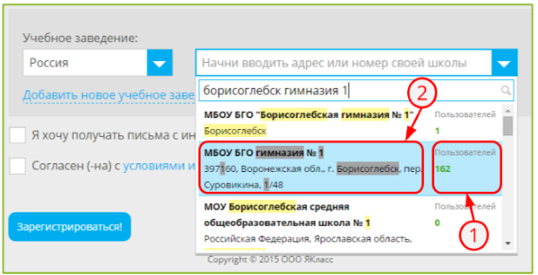
Что делать, если найти школу не удалось?
Только в том случае, если Вашей школы не оказалось в списке, нажмите на ссылку «Добавить новое учебное заведение». Новая школа станет видна на сайте только после проверки модератором. Чтобы модератор смог проверить и заполнить данные о школе, заполните все открывшиеся поля правильно:
- страна ①.
- Регион ②.
- Название школы ③.
- Полный адрес ④.
Пример:
на снимке экрана ниже — пример правильно добавленной школы.
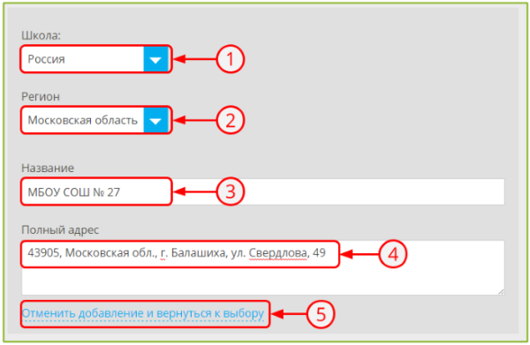
Если Вы поняли, что добавлять новую школу на сайт не нужно, то нажмите на Отменить добавление и вернуться к выбору ⑤.
Обрати внимание!
Ни в коем случае не начинайте добавлять новую школу на сайт, предварительно не попытавшись её найти. Если Вы добавите на сайт школу, которая уже зарегистрирована, у школы появится ещё один профиль на сайте.
Представьте, что у Вашей школы уже есть специально выстроенное здание. И тут вдруг появляется ещё одно здание для той же школы, никак не соединённое с первым. Часть пользователей при регистрации пойдут в первое здание, а часть — во второе. И в процессе учёбы или работы они друг друга не увидят.
Когда Ваши ученики будут регистрироваться на сайте, объясните им, как правильно искать школу.
Если Вы поняли, что на сайте у Вашей школы два и более профилей, обратитесь в Администрацию ЯКласс.

